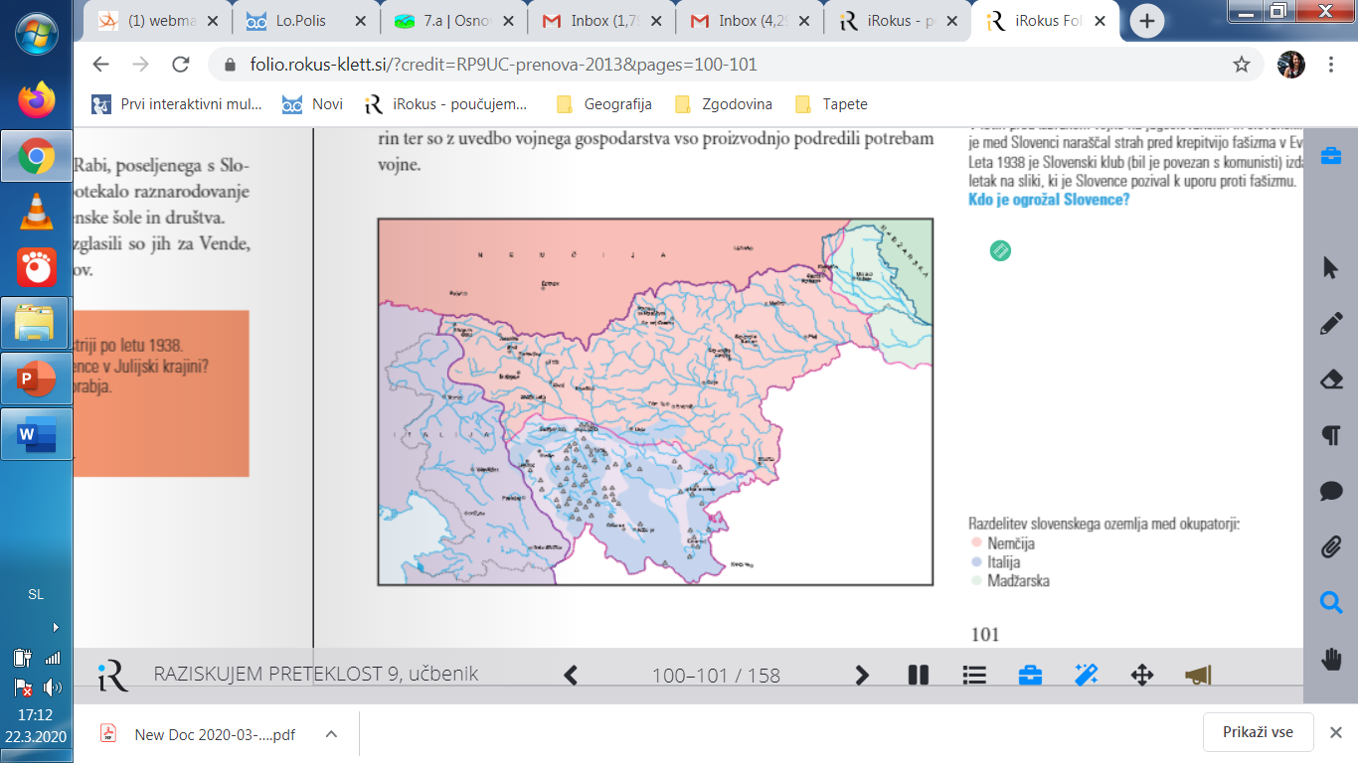

**KAKŠNE SO BILE POSLEDICE APRILSKE VOJNE V SLOVENIJI**

**U 101 -102**

9. Kakšen je bil odnos okupatorja do Slovencev?

-

-

-

**MEŠČANSKI TABOR:**

- niso organizirali odpora

- čakali so na navodila iz Londona, tja sta zbežala jugoslovanska vlada in kralj

**10. ODZIV NA OKUPACIJO**

**7. Cilj okupatorja je bil uničiti slovenski narod.**

8. Kdaj je bila napadena Slovenija?

__________________________________

3. Kdo je okupiral označeno območje?

_______________________________

4. Izpiši območja, ki jih je okupiral:

________________________________

__________________________________

5. Kdo je okupiral označeno območje?

________________________________

6. Izpiši območja, ki jih je okupiral:

________________________________

________________________________

**MARKSISTIČNI TABOR:**

- takoj so organizirali odpor

**- 27. aprila 1941 so** v Ljubljani ustanovili **Osvobodilna fronta** (OF)

- sprejeli so program Temeljne točke Osvobodilne fronte slovenskega naroda **(boj za osvoboditev in združitev slovenskega** naroda)

1. Kdo je okupiral označeno območje?

________________________________

2. Izpiši območja, ki jih je okupiral:

________________________________

__________________________________